Бюллетень №2 - 2015-2016 учебный год. Учебная литература
(ГПОУ «СТЭК»)
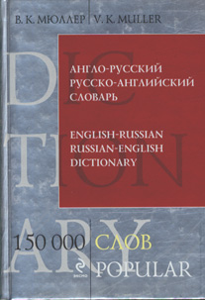 | 81.2Англ-4 Мюллер В.К.  М 98 Англо-русский и русско-англий-ский словарь. 150 000 слов и словосочетаний / В. К. Мюллер. – М. : Эксмо, 2015. -1200 с. – (Библиотека словарей Мюллера).  ISBN 978-5-699-51603-3  Настоящий словарь является современной интегральной версией популярных англо-русского и русско-английского словарей профессора В.К. Мюллера, созданных на основе лучших британских толковых словарей своего времени. В данное издание вошло около 150 000 слов, выражений и переводов, отражающих основной лексический корпус английского и русского языков.  Верстка выполнена таким образом, чтобы максимально облегчить поиск нужной информации и дать возможность непрерывно расширять лексический запас. Словарь легко читается - такой тип словаря можно рекомендовать не только взрослой аудитории, но и школьникам.  (20 экземпляров)
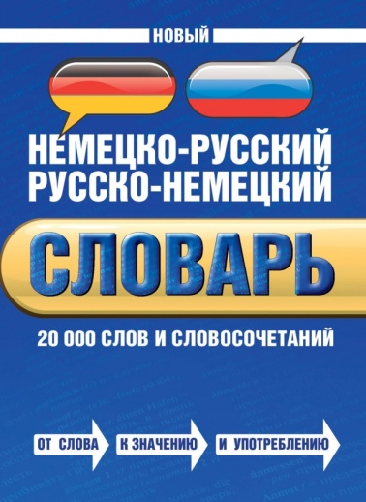 | 81.2Нем-4 Байков В. Д.  Б 12 Новый немецко-русский русско-немецкий словарь : 20 000 слов и словосочетаний / В. Д. Байков, И. Бёме. – М. : Эксмо, 2014. – 576 с. – (Словари).  ISBN 978-5-699-62658-8  Словарь содержит более 20 тысяч слов и словосочетаний, отражающих как основной лексический состав немецкого языка, так и современную лексику, вошедшую в употребление в последнее время. Актуальная лексика и удобная структура сделают его настольной книгой для школьников, студентов и слушателей курсов, изучающих немецкий язык и стремящихся к расширению своего словарного запаса. В конце словаря даны приложения со списками географических названий, глаголов сильного спряжения, немецких сокращений.  Словарь предназначен для широкого круга читателей, изучающих немецкий язык или работающих с ним.  (20 экземпляров)
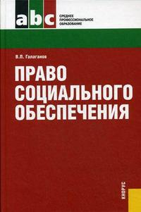 | 67.405я723 Галаганов В.П.  Г15 Право социального обеспечения : учебник / В.П. Галаганов. – 2-е изд., перераб. и доп. – М. : КНОРУС, 2014. – 512 с. – (Среднее профессиональное образование).  ISBN 978-5-406-02159-0  Рассматриваются вопросы социального обеспечения в виде государственных пенсий, социальных пособий и компенсационных выплат, социальной медицинской помощи и лекарственного обеспечения, государственной социальной помощи, льгот и преимуществ.  Соответствует Федеральному государственному образовательному стандарту среднего профессионального образования третьего поколения.  Для студентов среднего специального образования, обучающихся по специальностям 030912 «Право и организация социального обеспечения» и 040401 «Социальная работа», а также граждан, интересующихся вопросами социального обеспечения.  (30 экземпляров)

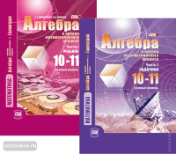 | 22.141я721 Мордкович А.Г.  М79 Математика: алгебра и начала математического анализа, геометрия. 10-11 классы. Алгебра и начала математического анализа. В 2 ч. Ч. 1. Учебник для учащихся общеобразовательных организаций (базовый уровень) / А. Г. Мордкович, П. В. Семенов. – 3-е изд., стер. – М. : Мнемозина, 2015. – 448 с. : ил.  ISBN 978-5-346-03317-2  Учебник написан в соответствии с ФГОС СОО, содержит подробный, обстоятельный и доступно изложенный материал по всем темам курса алгебры и началам математического анализа, дает полное и целостное представление о вышеназванном курсе, построение которого осуществляется на основе приоритетности функционально-графической линии. В учебнике представлено большое количество примеров с обоснованием решения, приводятся алгоритмы выполнения математическими моделями, даются вопросы для самопроверки. Всё это позволяет учащимся использовать учебник для самостоятельного изучения материала, выстраивать индивидуальную траекторию обучения, осуществлять самоконтроль.  (78 экземпляров)  22.141я721  М79 Математика: алгебра и начала математического анализа, геометрия. 10-11 классы. Алгебра и начала математического анализа. В 2 ч. Ч. 2. Задачник для учащихся общеобразовательных организаций (базовый уровень) / [А. Г. Мордкович и др.] ; под ред. А. Г. Мордковича. – 3-е изд., стер. – М. : Мнемозина, 2015. – 271 с. : ил.  ISBN 978-5-346-03318-9  Предлагаемый задачник по курсу «Алгебра и начала математического анализа» в 10-11 классах соответствует одноименному учебнику. В каждом параграфе задачника представлена разнообразная система упражнений, включающая четыре уровня – по степени нарастания трудности.  (78 экземпляров)

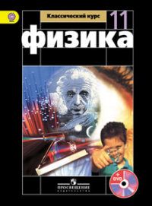 | 22.3я72 Мякишев Г.Я.  Г15 Физика. 11 класс : учеб. для общеобразоват. организаций с прил. на электрон. носителе: базовый уровень / Г. Я. Мякишев, Б. Б. Буховцев, В. М. Чаругин: под ред. Н. А. Парфентьевой. – М. : Просвещение, 2014. – 432 с. : [4] л. илл. – (Классический курс). – ISBN 978-5-09-034255-1  Материал учебника, завершающего предметную линию "Классический курс", дает представление о современной физике: теории относительности, квантовой теории, физике атомного ядра и элементарных частиц, строении Вселенной.  Учебный материал содержит информацию, расширяющую кругозор учащегося; темы докладов на семинарах, интернет-конференциях; ключевые слова, несущие главную смысловую нагрузку по изложенной теме; образцы заданий ЕГЭ.  Учебник соответствует требованиям Федерального государственного образовательного стандарта среднего (полного) общего образования и реализует базовый уровень образования учащихся 11 классов.  (10 экземпляров)

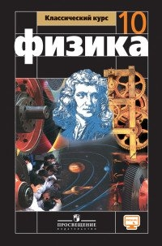 | 22.3я72 Мякишев Г.Я.  Г15 Физика. 10 класс : учеб. для общеобразоват. организаций : базовый уровень / Г. Я. Мякишев, Б. Б. Буховцев, Н.Н. Сотский; под ред. Н. А. Парфентьевой. – 2-е изд. – М. : Просвещение, 2016. – 416 с. : ил. – (Классический курс). – ISBN 978-5-09-037752-2  В учебнике, начинающем предметную линию «Классический курс», рассмотрены преимущественно вопросы классической физики: классической механике, молекулярной физики, электродинамики.  Учебный материал содержит информацию, расширяющую кругозор учащегося; темы докладов на семинарах, интернет-конференциях; ключевые слова, несущие главную смысловую нагрузку по изложенной теме; образцы заданий ЕГЭ.  Учебник соответствует требованиям Федерального государственного образовательного стандарта среднего (полного) общего образования и реализует базовый уровень образования учащихся 10 классов.  ( 35 экземпляров)

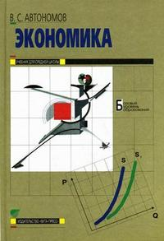 | 65я 721 Автономов, С. А.  А22 Экономика: Учебник для 10, 11 кл. общеобразовательных организаций. Базовый уровень образования / В. С. Автономов. – 17-е изд. – М.: ВИТА-ПРЕСС, 2015. 240 с.: ил.  ISBN 978-5-7755-3033-4  Современное гуманитарное образование немыслимо без знания основ экономики. Предлагаемый учебник В. С. Автономова дает систему таких знаний. В зависимости от уровня подготовки учащихся он может быть рекомендован для одногодичного или двухгодичного изучения предмета.  Большим достоинством учебника является то, что он позволяет дать целостное представление об экономической науке как тем ученикам, чье знакомство с экономикой в школе ограничится вводным курсом, так и тем, для кого работа с учебником станет первым этапом специализированного изучения экономики.  Автор учебника - член-корреспондент РАН, доктор экономических наук, профессор, заведующий отделом Института мировой экономики и международных отношений РАН.  Все главы учебника снабжены иллюстрациями, справочными материалами, поясняющими суть того или иного экономического понятия или явления. В конце каждой главы помещены вопросы и задания: они предназначены для самостоятельного контроля учащимися своих знаний по изученной теме.  (30 экземпляров)

